Міністерство освіти і науки України

Національний технічний університет України «Київський політехнічний  інститут імені Ігоря Сікорського"

Факультет інформатики та обчислювальної техніки

Кафедра автоматизованих систем обробки інформації

і управління

Звіт

з лабораторної роботи № 9 з дисципліни

«Основи програмування»

# «Рядки»

Варіант 14

Виконав студент ІП-01 Коваленко Микита Артемович

 (шифр, прізвище, ім'я, по батькові)

Перевірив асистент Витковська І. І.

 ( прізвище, ім'я, по батькові)

Київ 2020

Основи програмування

**Умова задачі:**

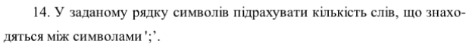

**Код програми був завантажений на GitHub.**

**Блок-схеми**





**Результати роботи програми:**

***Мова C#***

1.

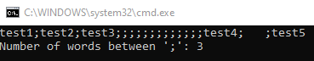

2.

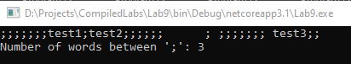

***Мова JavaScript***

1.

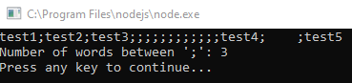

2.

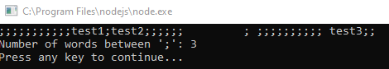

**Висновок:**

Робота була написана на C# та JavaScript. Алгоритм, що був реалізований у програмах, проводить знаходження кiлькостi слiв у рядку мiж символами ‘;’. Для цього був застовований вбудований в цi мови функцiонал для роботи з рядками й послiдовностями. Коректність роботи програми була перевірена на певних даних і показала правильні результати, що свідчить про те, що алгоритм був виконаний правильно.